【日本麻雀讲座译文】牌效率19—听牌时的牌理
免责声明：
以下文章的著作权等各种权利归原作者所有，翻译 By SeventhTG（XD）。如果你喜欢本文并有幸让你产生了转载的想法，请注明原作者、原文地址以及译者，谢谢。
原文地址：http://beginners.biz/pairi/pairi19.html
------------------------------------------------------------------------------------
听牌时的牌理：
听牌时没有选择的情况比较多，
但是在有所选择的时候，选择最容易和牌的情况是基本。
------------------------------------------------------------------------------------
1.听牌的张数
------------------------------------------------------------------------------------
听牌的张数越多就越容易和牌，
选择听牌张数多的听牌是理所当然的。
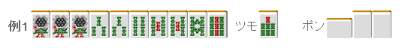
例1有4个听牌选择。
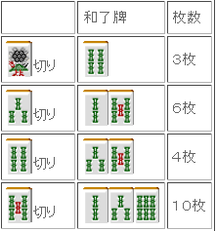
这样统一来看，这里就很容易就明白应该切5索。
但是不熟悉多面张的时候，很容易随便的选择双碰听牌。
千万别把三面张错过了。
只要把形记住，这种程度的牌可以一下子就选出来。
------------------------------------------------------------------------------------
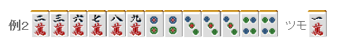
为了以防万一，这里先说明。听牌的种类多，但是张数少是没有意义的。
例2是一个不能选择三面张的例子。、
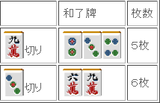
虽说是三面张，但是实际上张数更少。还不如四连形。
而且有很高的机率破坏好不容易做成的一杯口。
所以这里应该选择6、9万听牌立直。
------------------------------------------------------------------------------------
2.变化的比较
------------------------------------------------------------------------------------
当听牌张数没有差别的时候，可以比较向良形听牌的变化
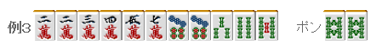
到底是选择嵌张还是双碰呢？
这是经常遇到的选择，同样是4张听牌，这里不要跟着感觉去切牌。
一定要比较改良的张数。
例3是一个食断的手牌，即使是两面，我们也不想要只能和一边的牌。
所以这里8万和8饼都不能算作有效牌。
有效的进张双碰有4万和6饼，嵌张的话就只有4万。
所以这里应该选择双碰听牌是最好的。
------------------------------------------------------------------------------------
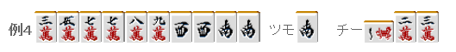
一眼看上去是没有差别的两嵌选择，这里选择听6万是基本。
因为这里的有效牌是2万和8万，8万可以选择从上家那里吃
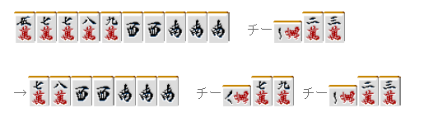
想到利用“鸣牌”来更加容易的改变手牌，这是有点深度想法。
------------------------------------------------------------------------------------
更加简单的方法就是根据场况来进行判断了。
有357饼两嵌的时候
1饼已经被切掉了3张的话，即使摸到2饼形成1、4饼听牌效果也很低。
所以果断切掉3饼，根据场上的状况来判断也是非常重要的。
单骑听牌和嵌张听牌（边张也是一样）的选择是需要注意的。
遇到这种情况，即使单骑听牌的张数少也是应该选择单骑听牌的。
------------------------------------------------------------------------------------
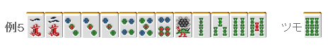
边张听牌有4张，单骑听牌3张。
这里选择边张立直确实是不怎么费事儿的想法。
这种牌完全可以选择单骑默听，等手牌变化到两面听牌以上时再立直。
特别是有中张牌的暗刻与相邻的顺子的时候，手牌的变化是非常的多。
例5的情况，摸到都能够有好形立直。
不急着立直的价值是很充分的。
（待续）

